**МІНІСТЕРСТВО ОСВІТИ І НАУКИ УКРАЇНИ**

**КРИВОРІЗЬКИЙ НАЦІОНАЛЬНИЙ УНІВЕРСИТЕТ**

**ФАКУЛЬТЕТ ІНФОРМАЦІЙНИХ ТЕХНОЛОГІЙ**

**З В І Т**

**Лабораторна робота №1(M)**

**«Лінійне програмування»**

**з дисципліни**

**«Математичне моделювання»**

Виконавець:

студент групи КІ-22м Косей М.П.

Керівник:

викладач Вдовиченко І. Н.

2023

**Лабораторна робота №1(M)**

**Тема:** ***Лінійне програмування***

**Мета: *Вирішити задачі***

ЗАВДАННЯ:

**1) Ознайомитись з теоретичними відомостями до лабораторної роботи.**

Математичне програмування - це метод вирішення оптимізаційних задач з використанням математичних моделей та алгоритмів.

Лінійне програмування є одним з методів математичного програмування та використовується для оптимізації лінійних функцій від змінних з обмеженнями в формі лінійних рівнянь або нерівностей.

При розв'язуванні задачі лінійного програмування необхідно побудувати математичну модель, яка описує цільову функцію та обмеження

**2) Задача 1**

У майстерні "ПромАрт" освоєно виробництво столів та тумбочок для торгової мережі. Для їх виготовлення є два види деревини: **I - 72 м³** та **II - 56 м³**. Кожен виріб вимагає обох видів деревини в м³:

|  |  |  |  |
| --- | --- | --- | --- |
| № | Найменування | I | II |
| 1 | Стіл | 0,18 | 0,08 |
| 2 | Тумбочка | 0,09 | 0,28 |

З виробництва одного столу "ПромАрт" отримує чистого доходу   
**1,1 гривні**, а від виробництва однієї тумбочки - **70 копійок**.

Визначте, скільки столів та тумбочок повинна виготовити майстерня з наявної деревини, щоб забезпечити найбільший дохід.

**Вирішення**

Для задачі про виробництво столів та тумбочок з обмеженими запасами деревини можна побудувати наступну математичну модель лінійного програмування:

**Змінні:**

**x1** - кількість столів, що будуть вироблені

**x2** - кількість тумбочок, що будуть вироблені

**Цільова функція:**

**maximize 1.11 × x1 + 0.7 × x2**

**Обмеження**:

**0.18× x1 + 0.09× x2 <= 72** (обмеження на деревину I)

**0.08× x1 + 0.28× x2 <= 56** (обмеження на деревину II)

**x1, x2 >= 0** (неможливо виробити від'ємну кількість виробів)

**x1, x2 – цілі числа** (неможливо виробити дрібну кількість виробів)

Ця модель має ціль максимізувати прибуток, який залежить від кількості вироблених столів та тумбочок, при тому, що обсяг використання кожного типу деревини не може перевищувати обмежень.

Задача може бути вирішена за допомогою спеціального програмного забезпечення, такого як «MS Excel», яке має вбудовані інструменти розв'язування задач лінійного програмування.

Вмикаємо додаток для вирішення задачи

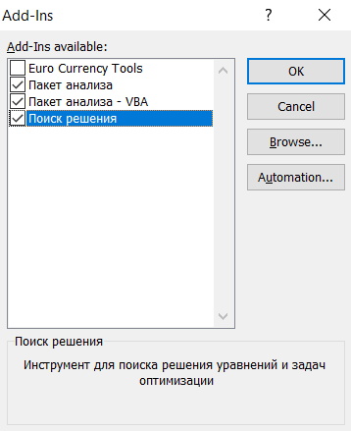

Вносимо вхідні дані.

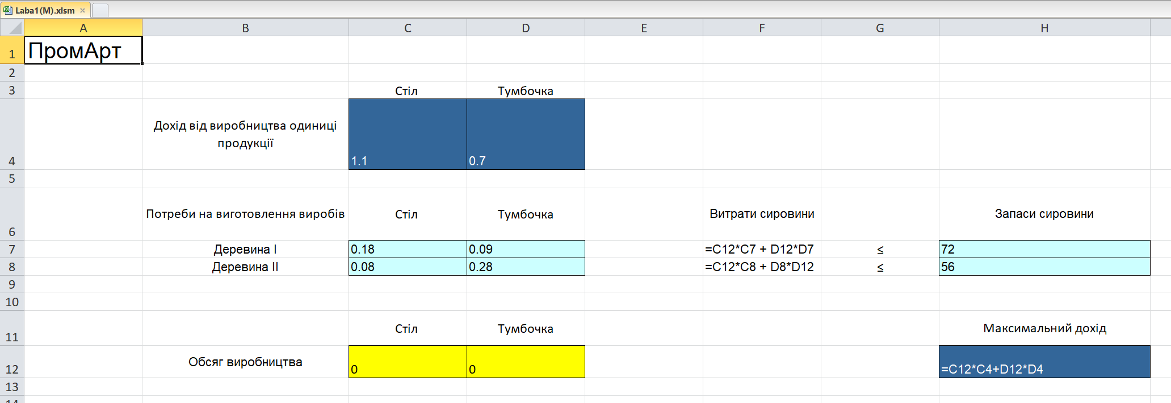

Запускаємо вирішувач.

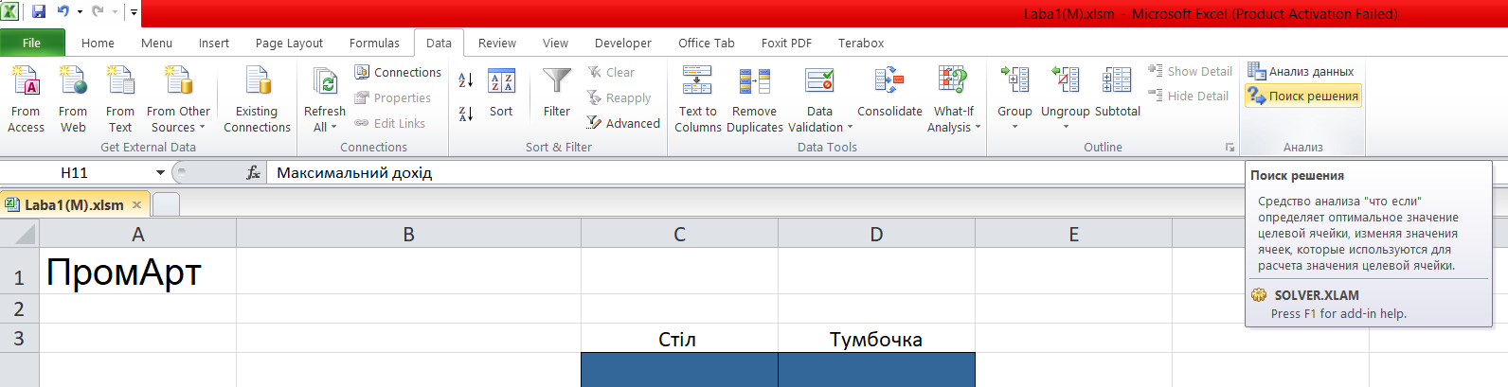

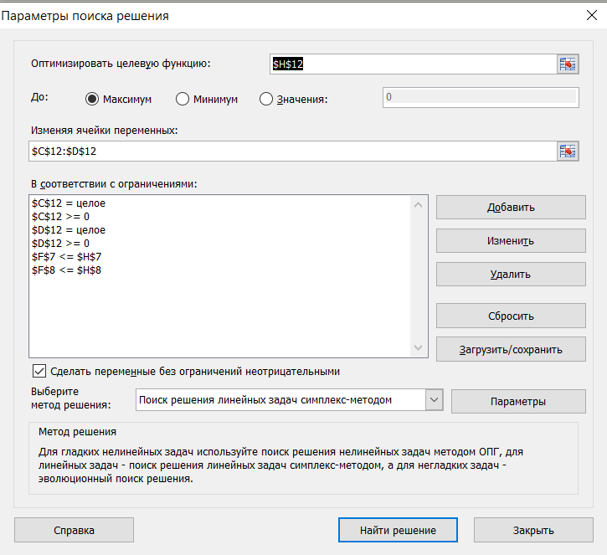

Результати вирішення

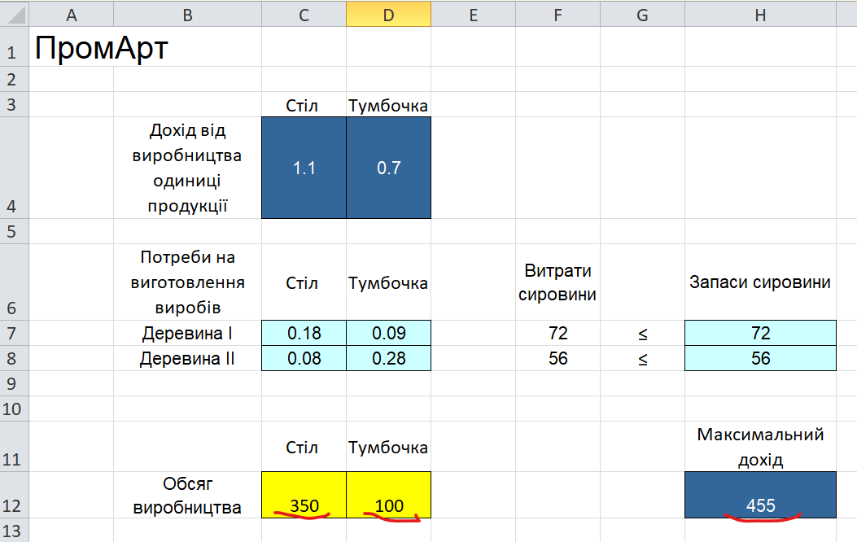

**Графічне вирішення задачі.**

Для вирішення задачі потрібно побудувати графіки функцій:

* цільова функція **1.11 × x1 + 0.7 × x2**
* та обмежень

**0.18× x1 + 0.09× x2 <= 72** (обмеження на деревину I)

**0.08× x1 + 0.28× x2 <= 56** (обмеження на деревину II)

Використовуємо мову програмування **Python** та **IDE PyCharm**



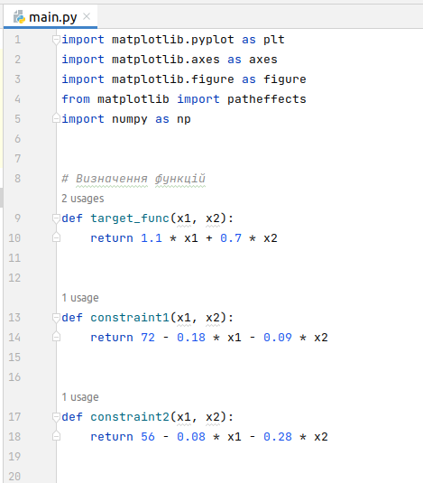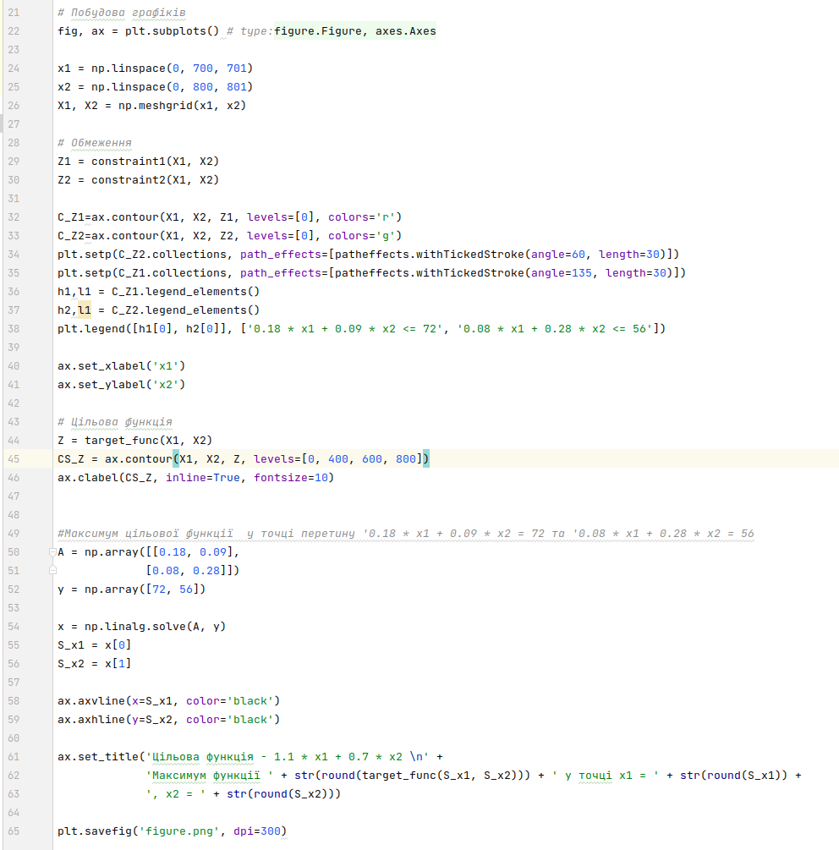

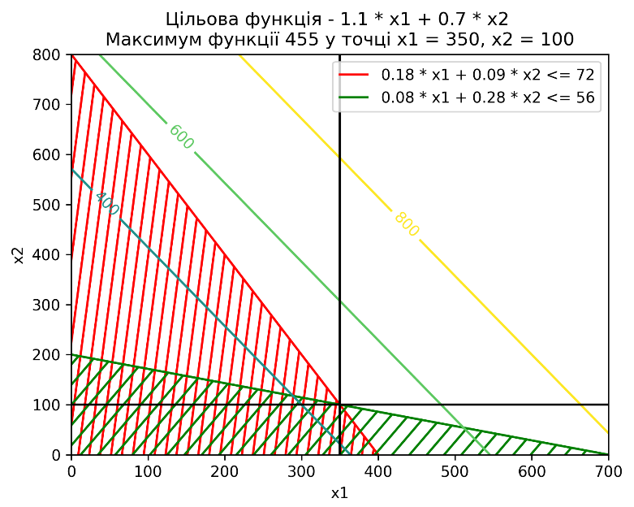

**3) Задача 2**

Є три екскаватори різних марок. З їх допомогою треба виконати три види земляних робіт загальним обсягом 20 000 м/3. Час роботи екскаваторів однаковий, продуктивність у м3-годину по кожному виду робіт наведена в таблиці:

|  |  |  |  |
| --- | --- | --- | --- |
| Екскаватор | Вид роботи | | |
| А | В | С |
| I | 105 | 56 | 56 |
| II | 107 | 66 | 83 |
| III | 64 | 38 | 53 |

Необхідно розподілити час роботи так, щоб завдання було виконано за найкоротший час.

**Вирішення**

Для розв'язання цієї задачі ми можемо скористатися методом лінійного програмування. Давайте визначимо змінні:

Визначимо змінні:

**x1** - час, який витрачає екскаватор І на вид робіт А

**x2** - час, який витрачає екскаватор ІІ на вид робіт А

**x3** - час, який витрачає екскаватор ІІІ на вид робіт А

**y1** - час, який витрачає екскаватор І на вид робіт В

**y2** - час, який витрачає екскаватор ІІ на вид робіт В

**y3** - час, який витрачає екскаватор ІІІ на вид робіт В

**z1** - час, який витрачає екскаватор І на вид робіт С

**z2** - час, який витрачає екскаватор ІІ на вид робіт С

**z3** - час, який витрачає екскаватор ІІІ на вид робіт С

**Цільова функція:**

**minimize x1 + x2 + x3 + y1 + y2 + y3 + z1 + z2 + z3**

**Обмеження**:

**105 × x1 + 107 × y1 + 64 × z1+**  (обсяг робіт А)

**56 × x2 + 107 × y2 + 107 × z2+** (обсяг робіт В)

**56 × x3 + 83 × y3 + 53 × z3**     **=** (обсяг робіт С)

**= 20 000** (обмеження на  загальний обсяг робіт)

**x1 + y1 + z1 = x2 + y2 + z2** (час роботи екскаваторів однаковий)

**x2 + y2 + z2 = x3 + y3 + z3** (час роботи екскаваторів однаковий)

**x1,y1, z1,x2, y2, z2, x3, y3, z3>= 0** (час роботи не повинен бути від’ємним)

Задача може бути вирішена за допомогою спеціального програмного забезпечення, такого як LiberOffice Calc(аналог «MS Excel»), яке має вбудовані інструменти розв'язування задач лінійного програмування.

Вносимо вхідні дані

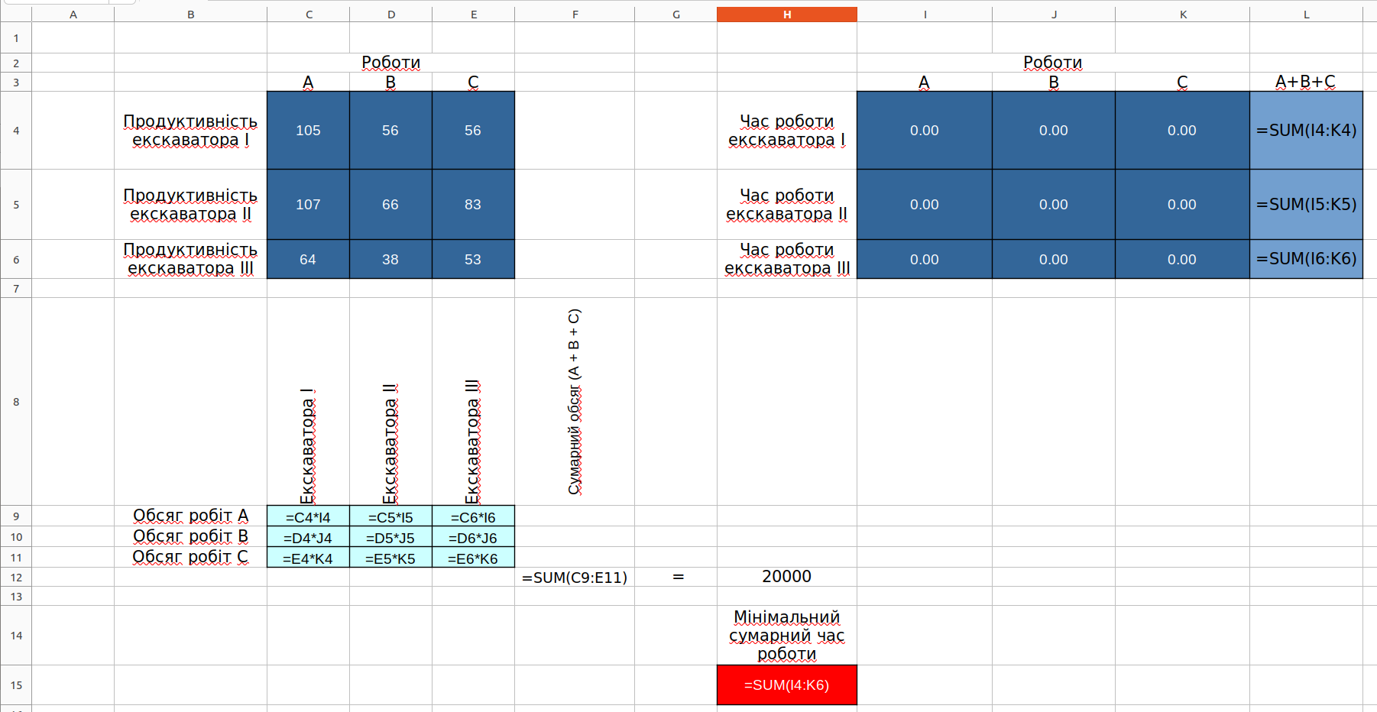

Запускаємо вирішувач

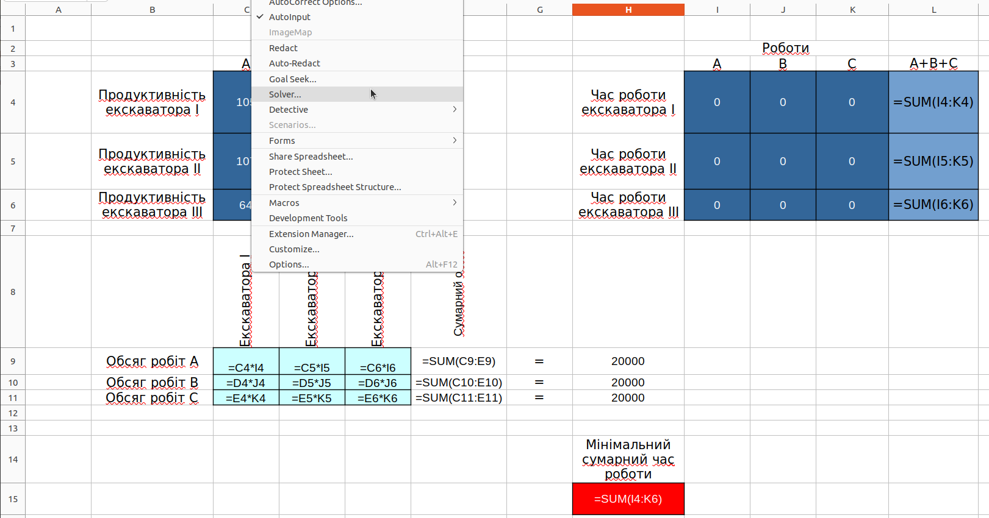

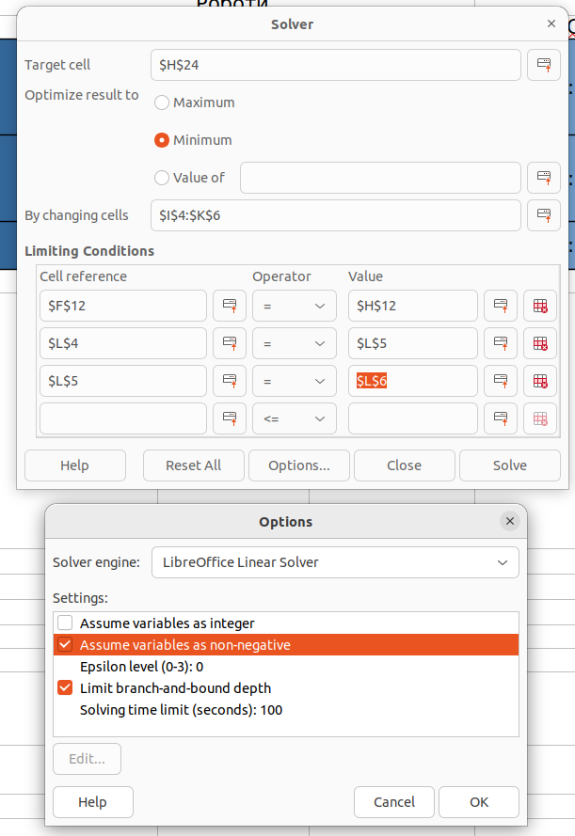

Результати вирішення

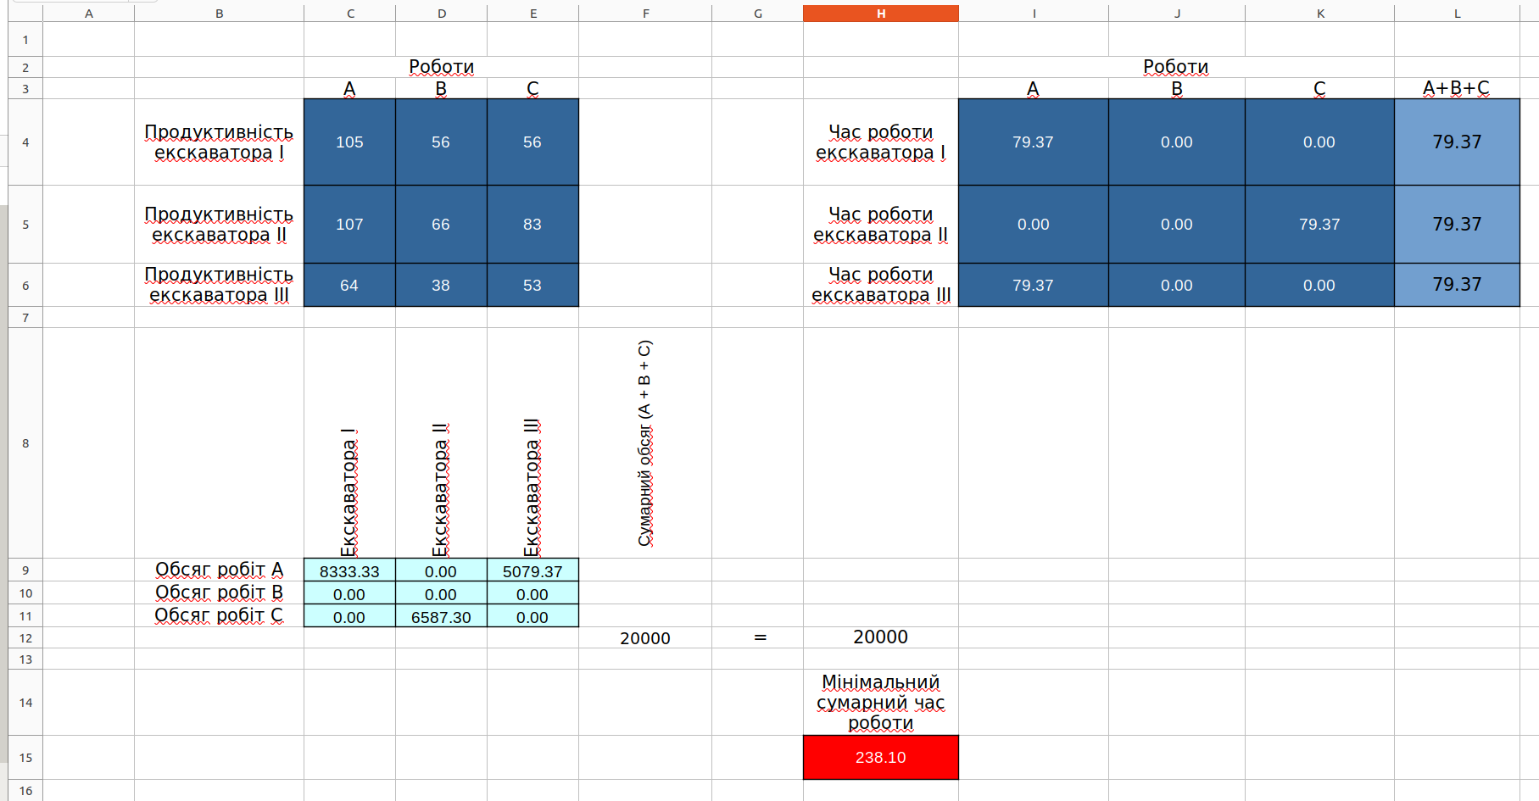

**ВИСНОВКИ**

**В результаті виконаної лабораторної роботи було розглянуто один з методів математичного програмування - лінійне програмування, а також вирішенні задачі оптимізаціїї.**

**Усі матеріали викладенні у репозіторії GitHub, за посиланням** [**https://github.com/Max11mus/Mathematical-Modeling-Lenear-Programming-Lab1.git**](https://github.com/Max11mus/Mathematical-Modeling-Lenear-Programming-Lab1.git)**.**